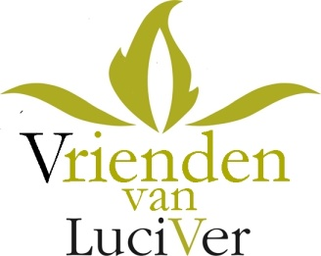

JA, ik word ook Vriend van LuciVer en maak

- maandelijks ______ euro (minimaal 5 euro)
- jaarlijks _______ euro (minimaal 50 euro)
(a.u.b aankruisen wat van toepassing is en invullen welk bedrag u gaat overmaken)

over op rekeningnummer NL87 RABO 0107 2656 48
ten name van Stichting Vrienden van LuciVer.

Achternaam: ___________________________________________
Voorletters: _________
Dhr / mevr: _________
Adres: ___________________________________________
Postcode: _________
Plaats: _______________________
E-mail: ___________________________________________
Telefoon: _______________________

Datum: _______________________

Handtekening:

__________________________________

De aanmelding via mail of post sturen aan:
Secretariaat Stichting Vrienden van LuciVer
De heer A.F.Th. Wiebe
De Lingert 6115
6605 DV Wijchen
vrienden@luciver.nl

